

REPÚBLICA DE ANGOLA

MINISTÉRIO DAS TELECOMUNICAÇÕES E TECNOLOGIAS DE INFORMAÇÃO

MINISTÉRIO DA EDUCAÇÃO

INSTITUTO DE TELECOMUNICAÇÕES

ITEL

**Relatório do Projecto de Aptidão Profissional (PAP)**

**Sistema de Monitoramento da Saúde**

**Cardiovascular dos Idosos**

**(Pulso Seguro)**

Luanda, 2022/23



**REPÚBLICA DE ANGOLA**

MINISTÉRIO DAS TELECOMUNICAÇÕES E TECNOLOGIAS DE INFORMAÇÃO

MINISTÉRIO DA EDUCAÇÃO

INSTITUTO DE TELECOMUNICAÇÕES

ITEL

**Sistema de Monitoramento da Saúde**

**Cardiovascular dos Idosos**

**(Pulso Seguro)**

**Módulos de: Gerenciamento de Utilizadores e Gerenciamento da Pulseira**

Nome: Cláudio Canga Eduardo, 13302

Nome: Helder Adelino Cambuta, 13320

Orientadora: Eng.ª Etiandra dos Anjos

Luanda, 2022/23

DEDICATÓRIA

Dedicamos este projecto ao ITEL por nos ter dado um ensinamento técnico e profissional durante durante 4 anos. Nesses 4 anos acadêmicos tivemos muitos professores excelentes que nos ajudaram a crescer social e profissionalmente, e este projecto é fruto do aprendizado que tivemos cá na instituição.

RESUMO

Este trabalho aborda o desenvolvimento de um sistema para monitorar o estado de saúde cardiovascular em pacientes idosos. Utilizando a tecnologia de monitoramento baseada em sensores, o sistema irá permite aos médicos monitorar os sinais vitais dos pacientes em tempo real, afim de detectar possíveis problemas. Além disso, o sistema será capaz de detectar e notificar mudanças súbitas de batimento cardiáco aos pacientes e seus familiares registrados como responsáveis.

**Palavras-chaves:** Monitoramento da Saúde Humana Através de Sensores. Doenças Cardiológicas em Angola. Combate a Doenças Cardiovascular em Idosos.

ABSTRACT

This work addresses the development of a system to monitor cardiovascular diseases in the elderly. Utilizing sensor-based monitoring technology, the system will allow clinicians to monitor patients' vital signs and get immediate alerts of potential problems. In addition, the system will be able to detect and notify sudden changes in heart rate to patients and their families registered as guardians.

**Keywords:** Human Health Monitoring Through Sensors. Cardiological Diseases in Angola. Combating Cardiovascular Diseases in the Elderly.

ÍNDICE GERAL

DEDICATÓRIA 3

RESUMO 4

ABSTRACT 5

ÍNDICE GERAL 6

ÍNDICE DETALHADO 7

LISTA DE SIGLAS E ABREVIATURAS 9

ÍNDICE DE TABELAS 10

ÍNDICE DE FIGURAS 11

1 INTRODUÇÃO 1

2 REQUISITOS DO SISTEMA 6

3 TECNOLOGIAS E FERRAMENTAS 8

4 ARQUITECTURA DO SISTEMA 12

5 MODULO DE GERENCIAMENTO DE UTILIZADORES 14

6 MODULO DE GERENCIAMENTO DA PULSEIRA 23

7 CONCLUSÕES E RESULTADOS OBTIDOS 27

8 PERSPECTIVAS FUTURAS 28

9 ANEXOS 29

10 REFERÊNCIAS BIBLIOGRAFICAS 30

ÍNDICE DETALHADO

DEDICATÓRIA 3

RESUMO 4

ABSTRACT 5

ÍNDICE GERAL 6

ÍNDICE DETALHADO 7

LISTA DE SIGLAS E ABREVIATURAS 9

ÍNDICE DE TABELAS 10

ÍNDICE DE FIGURAS 11

1 INTRODUÇÃO 1

1.1 Considerações Iniciais 1

1.2 Objectivos 2

1.2.1 Objectivos Gerais 2

1.2.2 Objectivos Especifico 2

1.3 Problemática 2

1.4 Justificativa 3

1.5 Solução Desenvolvida 3

1.6 Estrutura do Relatório 4

2 REQUISITOS DO SISTEMA 6

2.1 Requisitos Funcionais 6

2.2 Requisitos não Funcionais 7

2.3 Requisitos de Interface 7

3 TECNOLOGIAS E FERRAMENTAS 8

3.1 Tecnologias Utilizadas 8

3.1.1 Tecnologias de Desenvolvimento 8

3.1.2 Tecnologias de Modelagem 10

3.2 Ferramentas Utilizadas 11

4 ARQUITECTURA DO SISTEMA 12

4.1 Arquitectura Logica 12

4.2 Arquitectura Física 13

5 MODULO DE GERENCIAMENTO DE UTILIZADORES 14

5.1 Objectivo do Modulo 14

5.2 Requisitos Funcionais 14

5.3 Identificação dos Atores 14

5.4 Modelagem 15

5.4.1 Diagrama de Caso de Uso 15

5.5 Implementação 17

5.5.1 Camada de Apresentação 17

5.6 Diagrama de Classe 21

5.7 Camada de Persitência 22

6 MODULO DE GERENCIAMENTO DA PULSEIRA 23

6.1 Objectivo do Modulo 23

6.2 Requisitos Funcionais 23

6.3 Modelagem 23

6.4 Diagrama de Classe 25

6.5 Camada de Persitência 26

7 CONCLUSÃO E RESULTADOS OBTIDOS 27

7.1 Conclusão 27

7.2 Resultados Obtidos 27

8 PERSPECTIVAS FUTURAS 28

8.1 Perspectivas Futuras 28

9 ANEXOS 29

10 REFERÊNCIAS BIBLIOGRAFICAS 30

LISTA DE SIGLAS E ABREVIATURAS

**API** - Application Programming Interface (Interface de Programação de Aplicação)

**BD** - Base de Dados

**CSS** - Cascading Style Sheets

**HTTP** - Hypertext Transfer Protocol

**JSON** - JavaScript Object Notation

**MQTT** - Message Queuing Telemetry Transport

**MVC** - Model View Controller

ÍNDICE DE TABELAS

Tabela 1 - Requisitos funcionais 6

Tabela 2 - Requisitos não fuuncionais 7

Tabela 3 - Requisitos de interface 7

Tabela 4 - Tecnologias de desenvolvimento 9

Tabela 5 - Tecnologias de modelagem 10

Tabela 6 - Requisitos funcionais do módulo de gestão de utilizadores 14

Tabela 7 - Requisitos funcionais do módulo da pulseira 23

ÍNDICE DE FIGURAS

Figura 1 - Arquitectura Lógica do Sistema 12

Figure 2 - Arquitectura Física do Sistema 13

Figura 3 - Actor (Administrador) 15

Figura 4 - Actor (Doctor) 15

Figure 5 - Diagrama de Caso de Uso 16

Figura 6 - Implementação - Página de Login 17

Figura 7 - Implementação - Lista de Doctores 18

Figure 8 - Implementação - Lista de Pacientes 19

Figure 9 - Implementação - Formulário para Adicionar Paciente 20

Figura 10 - Diagrama de Classe - Módulo de Gestão de Utilizadores 21

Figura 11 - Diagrama da Base de Dados - Módulo de Gerenciamento de Utilizadores 22

Figura 12 - Modelagem da Pulseira 24

Figura 13 - Diagrama de Classe 25

Figura 14 - Diagrama da Base de Dados 26

# INTRODUÇÃO

## Considerações Iniciais

Com o surgimento da pandemia da COVID-19 em 2020, a área da saúde tornou-se o centro das atenções mundialmente. Os sistemas de saúde foram obrigados a incorporar tecnologias e dispositivos eletrônicos para realizar tratamentos mais precisos. As monitorações por meio de dispositivos tecnológicos permitem diagnósticos personalizados e, consequentemente, melhoram o tratamento e os cuidados com os pacientes.

Esses recursos tecnológicos fazem parte do ecossistema da Internet das Coisas. Trata-se de um novo paradigma que incorpora dispositivos móveis, tecnologias de comunicação, sistemas pervasivos e armazenamento em nuvem, sendo amplamente pesquisado para a área da saúde e bem-estar. As aplicações mais comuns se estendem aos campos de monitoramento contínuo de doenças crônicas, telemedicina, acompanhamento da saúde mental de pacientes e aprimoramento de exames médicos.

Com a aderência a essa tendência, o monitoramento remoto da saúde tem crescido rapidamente na área da saúde. Pesquisadores, engenheiros e profissionais de saúde estão continuamente envolvidos em pesquisas nesse campo, com o objetivo de melhorar a qualidade dos serviços de saúde. É essencial monitorar o bom funcionamento do corpo humano, considerando vários parâmetros, como frequência cardíaca, temperatura corporal, pressão e nível de oxigênio no sangue.

## Objectivos

### Objectivo Geral

Desenvolver um sistema para monitorar e prevenir problemas cardiovasculares, empregando um sistema web e um dispositivo wearable, para fornecer informações precisas sobre os sinais vitais dos pacientes e enviar alertas de possíveis problemas de saúde.

### Objectivos Especificos

* Desenvolver sistema para monitorar dados cardiovasculares, incluindo pressão arterial, temperatura e batimentos cardíacos, em tempo real.
* Desenvolver uma pulseira wreable;
* Desenvolver uma dashboard web para o Administrador do Sistema e médicos;
* Apresentar os sinais vitais do utilizador da pulseira na dashboard;
* Enviar mensagens de urgência em quedas bruscas do batimento cardiaco.

## Problemática

Estudos recentes realizados pela Sociedade Angolana de Doenças Cardiovasculares indicam que uma em cada cinco pessoas em Angola sofre da enfermidade, o que representa cerca de nove milhões de habitantes. Os especialistas ainda afirmam que a maioria das pessoas não sabe que é portadora da doença. Os dados apontam que a taxa de prevalência é mais elevada entre maiores de 18 anos, com pelo menos três em cada dez pessoas sofrendo de hipertensão e apenas uma delas sabendo que tem a doença.

Torna-se notório o aumento exponencial das doenças cardiovasculares, pois, segundo os dados apresentados no V Congresso de Cardiologia e Hipertensão, 30% da população angolana padece da doença, e o país conta apenas com 100 cardiologistas para cerca de 34 milhões de habitantes - dados também tornados públicos no V Congresso de Cardiologia e Hipertensão.

Segundo o Novo Jornal, ocorrem cerca de 310.754 casos de hipertensão arterial por ano em todas as unidades sanitárias do país, de acordo com o último boletim epidemiológico da Direcção Nacional de Saúde Pública.

## Justificativa

A justificativa deste projeto é fornecer atendimento e serviços de saúde de qualidade às pessoas idosas que sofrem desta enfermidade. Com o monitoramento constante dos pacientes, o sistema também ajudará a reduzir a taxa de mortalidade por doenças cardíacas, que são a segunda maior causa de mortalidade hospitalar.

De acordo com a nossa pesquisa de campo no Hospital Jossina Machel (também conhecido como Hospital Maria Pia), o departamento de cardiologia conta com apenas três aparelhos de monitoramento na ala de pacientes internados, que têm a capacidade de atender a 36 pacientes. Isso significa que há apenas um aparelho de monitoramento para cada 12 pacientes internados.

Este projeto pode servir como uma alternativa para o monitoramento de pacientes que sofrem desta enfermidade.

## Solução Desenvolvida

Perante os dados apresentados, que clamam por intervenção de profissionais relacionados à área da saúde, sentimos a necessidade de desenvolver um projeto que contemple esse panorama e busque diminuir o diagnóstico tardio da presença de doenças cardiovasculares. Nosso sistema se compromete a resolver tal problema por meio do monitoramento frequente da saúde cardiológica remotamente, para determinar tendências a hipertensão e outras doenças cardiovasculares.

## Estrutura do Relatório

O presente relatório está constituído por 10 capítulos, que são os seguintes:

**Capítulo 1:** Introdução - Neste capítulo, serão apresentados os objetivos gerais e específicos do projeto, a problemática, a justificativa, a solução desenvolvida, as considerações iniciais e a estrutura do relatório.

**Capítulo 2:** Requisitos do Sistema - Neste capítulo, serão descritas as condições necessárias para o funcionamento do sistema, incluindo requisitos funcionais, requisitos não funcionais e requisitos de interface, apresentados em uma tabela.

**Capítulo 3:** Tecnologias e Ferramentas - Neste capítulo, serão abordadas as tecnologias e ferramentas utilizadas para a construção do projeto, dividido em dois temas consecutivos: Tecnologias Utilizadas (Tecnologias de Desenvolvimento e Tecnologias de Modelagem) e Ferramentas Utilizadas.

**Capítulo 4:** Arquitetura do Sistema - Neste capítulo, serão abordados assuntos referentes às arquiteturas do sistema, descrevendo sua estrutura lógica e física, dividido em Arquitetura Lógica e Arquitetura Física.

**Capítulo 5:** Módulo de Gestão de Utilizadores - Neste capítulo, serão descritos assuntos sobre o Módulo de Gestão de Utilizadores que constitui o sistema. O capítulo é constituído pelos seguintes temas consecutivos e seus respectivos subtemas: Objetivo do Módulo, Requisitos Funcionais, Identificação dos Atore,s Modelagem (Diagrama de Caso de Uso), Implementação, Camada de Negócio (Diagrama de Classes do Módulo) e a Camada de Persistência (Diagrama de Base de Dados do Módulo).

**Capítulo 6:** Módulo do Usuário - Neste capítulo, serão desenvolvidos assuntos inerentes ao Módulo do Usuário, que é responsável pela experiência do usuário ao usar o aplicativo para acompanhar o monitoramento dos dados.

**Capítulo 7:** Conclusões e Resultados - Neste capítulo, serão apresentadas as conclusões e resultados obtidos durante a elaboração dos capítulos anteriores.

**Capítulo 8:** Perspectivas Futuras - Neste capítulo, serão apresentadas técnicas que poderão ser usadas futuramente para o aprimoramento do projeto.

**Capítulo 9:** Referências - Neste capítulo, serão apresentadas as referências dos conteúdos utilizados para a construção do relatório e do projeto.

**Capítulo 10:** Anexos - Neste capítulo, serão anexados conteúdos relevantes que estão relacionados ao projeto.

# REQUISITOS DO SISTEMA

## Requisitos Funcionais

Requisitos funcionais são as funcionalidades e características que o sistema deve possuir para atender às necessidades do usuário. Eles descrevem o que o sistema deve fazer e como deve funcionar.

|  |  |
| --- | --- |
| **Requisito** | **Descrição** |
| Efectuar autenticação de usuários | A autenticação é essencial para o bom funcionamento de um sistema; |
| Gerenciar dados dos Médicos e Pacientes (Registrar, Editar, Selecionar e Remover) | O administrador do sistema terá a autonomia de fazer as operações de Registro, Edição, Selecção e Remoção de Médicos ou Pacientes que segundo a sua análise; |
| Armazenar e processar os dados cardíacos coletados | Os dados colectados pela pulseira devem ser armazenados na BD. |

*Tabela 1 - Requisitos funcionais*

## Requisitos não Funcionais

|  |  |
| --- | --- |
| **Tecnologia** | **Descrição** |
| Segurança | Garantia da privacidade dos dados dos pacientes e proteção contra acesso não autorizado ao sistema. |
| Performance | Velocidade e eficiência do sistema na coleta, processamento e apresentação dos dados cardíacos coletados. |
| Manutenção | Facilidade e eficiência na realização de manutenções e atualizações no sistema. |

Os requisitos não funcionais são características e atributos do sistema que não estão diretamente relacionados às suas funcionalidades, mas sim às suas propriedades e qualidade.

*Tabela 2 - Requisitos não fuuncionais*

## Requisitos de Interface

|  |  |
| --- | --- |
| **Requisito** | **Descrição** |
| Interface intuitiva | A dashboard deve possuir uma interface intuitiva, de forma a facilitar o fluxo de navegação dos usuários. |
| Gráficos dinâmicos | Os gráficos devem ser dinâmicos, pois dependerão dos valores vindos da base de dados. |

*Tabela 3 - Requisitos de interface*

# TECNOLOGIAS E FERRAMENTAS

## Tecnologias Utilizadas

### Tecnologias de Desenvolvimento

As tecnologias de desenvolvimento são aquelas usadas para a construção e desenvolvimento de um projecto de acordo com as linguagens usados, no projecto foram usadas as seguintes:

|  |  |
| --- | --- |
| **Tecnologia** | **Descrição** |
| VueJS | O Vue.js é um framework progressivo do JavaScript de código aberto (open source) para a construção de interfaces de usuário. |
| Pinia | O Pinia é um padrão de gerenciamento de estado + biblioteca para aplicações Vue.js. |
| TailwindCSS | Framework de classes utilitárias CSS usado para a criação de componentes de interface. |
| Laravel | Laravel é um Framework PHP utilizado para o desenvolvimento web, que utiliza a arquitetura MVC. |
| MySQL | MySQL é um sistema de gerenciamento de banco de dados relacional (SGBD) de código aberto que utiliza a linguagem SQL. Ele é amplamente utilizado em aplicações web. |
| Axios | Cliente HTTP baseado-em-promessas usado no frontend. |
| Websocket | WebSockets é uma tecnologia que torna possível abrir uma sessão de comunicação interativa entre o navegador do usuário e um servidor. |
| ESP8266 | ESP8266 é um microcontrolador integrado em um chip que inclui recursos de Wi-Fi. Ele tornou-se popular por ser uma solução econômica para a implementação de dispositivos conectados à Internet das Coisas (IoT). |
| MQTT | MQTT é um protocolo de comunicação de mensagens leve e de código aberto, projetado para conectar dispositivos IoT (Internet das Coisas) com largura de banda limitada e conexões instáveis de rede. |

*Tabela 4 - Tecnologias de desenvolvimento*

### Tecnologias de Modelagem

As tecnologias de modelagem são ferramentas ou sistemas usados para modelar, projetar, documentar e gerenciar processos, sistemas, dados e informações de negócios. Essas tecnologias permitem que os usuários criem representações visuais de sistemas, processos ou informações que ajudam a entender melhor a complexidade dessas entidades.

|  |  |
| --- | --- |
| **Tecnologia** | **Descrição** |
| UML | Diagrama de Modelagem Unificada, Linguagem padrão para a elaboração da estrutura dos projectos de software, no projecto foi usada esta linguagem para a criação dos diagramas de classe do sistema. |
| Figma | Editor gráfico online de vetor e prototipagem de projetos de design baseado principalmente no navegador web, usado para fazer os wireframes e modelar a interfaces gráficas. |
| Lucidchart APP | O Lucidchart é um aplicativo de diagramação baseado na web que permite aos usuários colaborar visualmente no desenho, revisão e compartilhamento de gráficos e diagramas e melhorar processos, sistemas e estruturas organizacionais. |

*Tabela 5 - Tecnologias de modelagem*

## Ferramentas Utilizadas

|  |  |
| --- | --- |
| **Ferramenta** | **Descrição** |
| Visual Studio Code | O Visual Studio Code é um editor de código-fonte multiplataforma desenvolvido pela Microsoft. Ele inclui suporte para depuração, controle de versionamento Git incorporado, realce de sintaxe, complementação inteligente de código, snippets e refatoração de código. |
| Platform.io | PlatformIO é uma plataforma de desenvolvimento de código aberto que visa facilitar a criação de projetos de sistemas embarcados de forma mais eficiente e produtiva. Ele suporta uma ampla variedade de microcontroladores e placas, incluindo Arduino, ESP8266, ESP32, STM32 e muitos outros. |
| Postman | Postman é uma plataforma de colaboração de desenvolvimento de API que permite aos usuários criar, compartilhar, testar e documentar APIs. |
| Git | Sistema de controle e versionamento de projectos. |

# ARQUITECTURA DO SISTEMA

## Arquitectura Logica

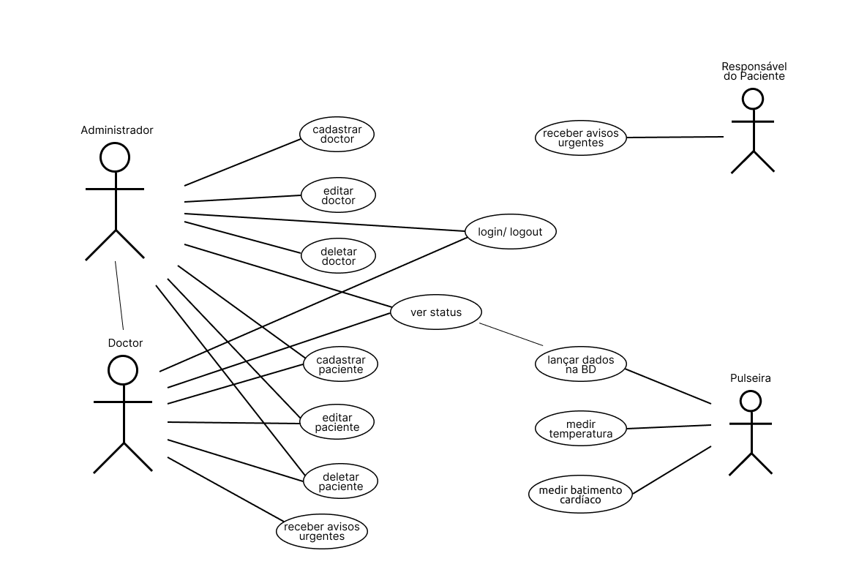

Figura 1 - Arquitectura Lógica do Sistema

## Arquitectura Física

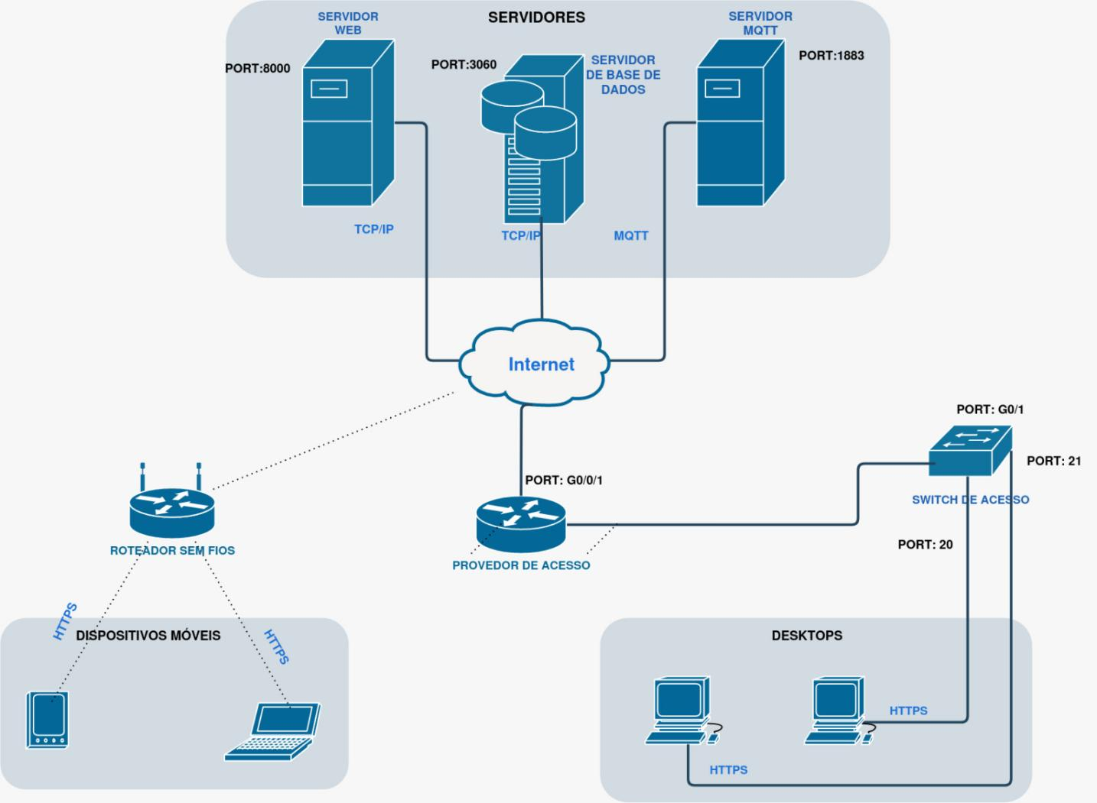

Figure 2 - Arquitectura Física do Sistema

# MODULO DE GESTÃO DE UTILIZADORES

## Objectivo do Modulo

O objetivo do módulo de gerenciamento de utilizadores é permitir que o sistema possa gerenciar e controlar o acesso de utilizadores ao sistema de monitoramento cardíaco. Esse módulo permitir que os utilizadores sejam cadastrados, façam login, gerenciem suas informações pessoais. Além disso, esse módulo deve permitir que o sistema possa gerenciar perfis de acesso de diferentes tipos de usuários, como administrador e médicos.

## Requisitos Funcionais

|  |  |
| --- | --- |
| **ID** | **Requisito** |
| RF01 | Cadastrar utilizadores do sistema |
| RF02 | Gerir os utilizadores do sistema (pacientes e médicos) |
| RF03 | Gerar pdfs da lista de médicos e pacientes |
| RF04 | Editar informações do utilizador |
| RF05 | Autenticar o utilizador |
| RF06 | Exportar dados de utilizador |

*Tabela 6 - Requisitos funcionais do módulo de gestão de utilizadores*

## Identificação dos Atores

Um actor especifica um papel executado por um utilizador, ou uma outra atividade que interage com o sistema. A identificação dos actores pode ser feita com base no documento de requisitos, abaixo é apresentado um dos atores que interagem com o sistema:

Administrador: a entidade máxima do sistema, possui todas as permissões;

Médico: elemento do sistema encarregado de gerir directamente os pacientes;

Abaixo é representado os actores do módulo de gestão de utilizadores:

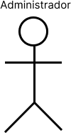*Figura 3 - Actor (Administrador)*

*Figura 4 - Actor (Doctor)*

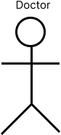

## Modelagem

A modelagem de sistema é uma técnica de engenharia de software que busca representar o sistema por meio de modelos abstratos e precisos. Esses modelos são utilizados para descrever e compreender o funcionamento do sistema, além de servir como base para a implementação do software.

### Diagrama de Caso de Uso

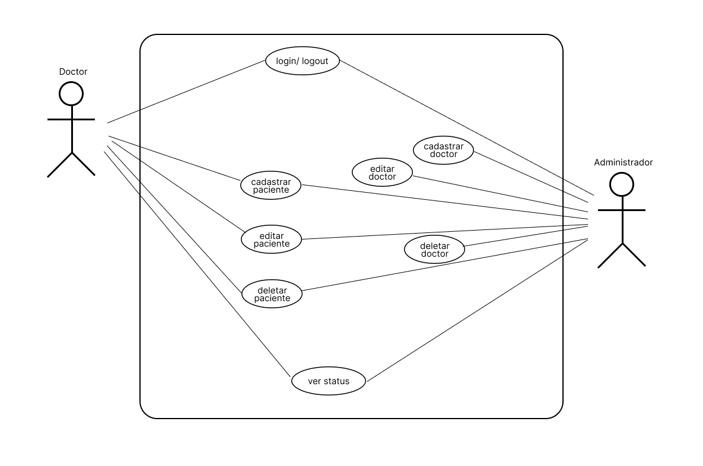

*Figure 5 - Diagrama de Caso de Uso*

## Implementação

### Camada de Apresentação

Abaixo é apresentado o formulário de login administrativo, onde o administrador /médico deve digitar obrigatoriamente o seu nome de utilizador e a senha de acesso ao sistema de administração e monitoramento remoto, e também é apresentado a view de renderização dos médicos cadastrados no sistema:

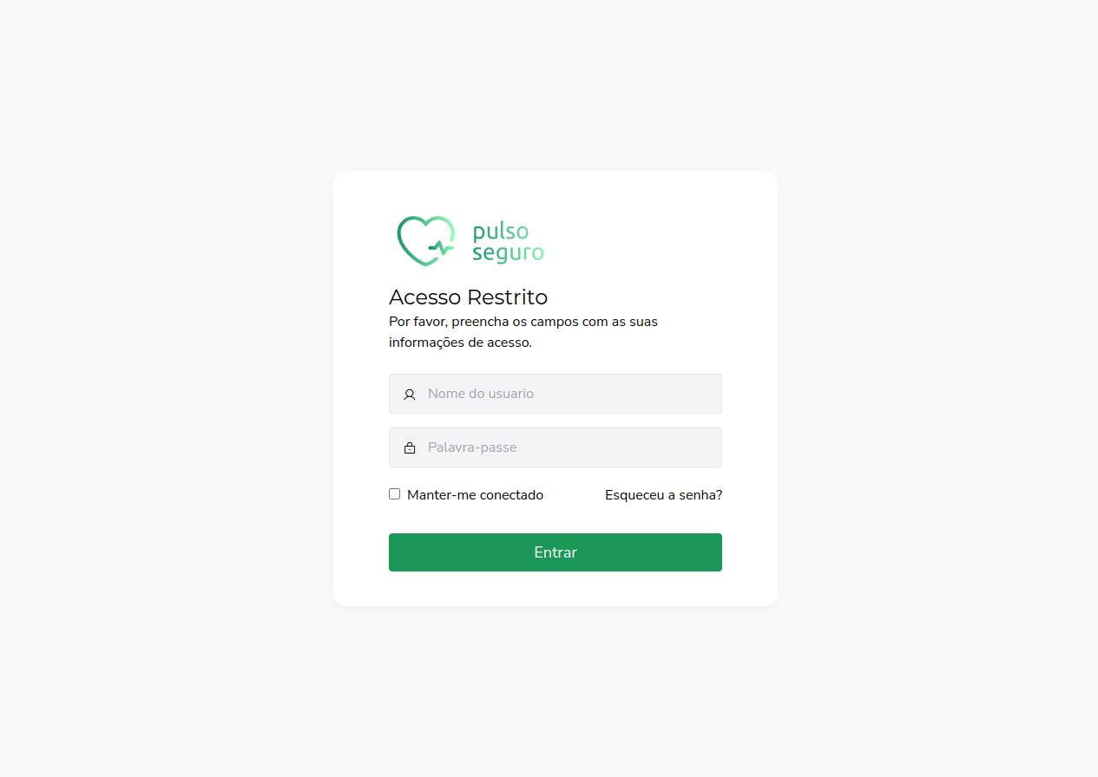

Figura 6 - Implementação - Página de Login

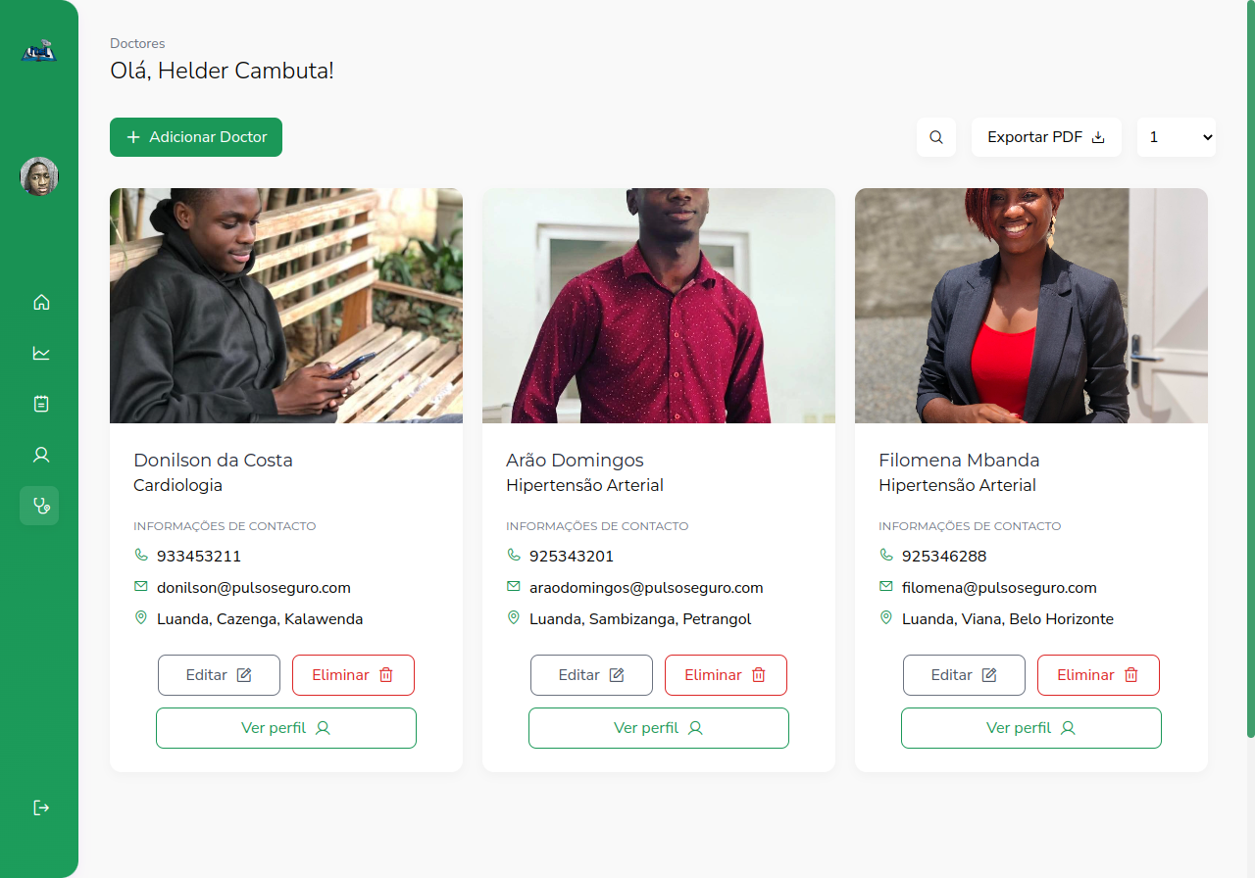

Figura 7 - Implementação - Lista de Doctores

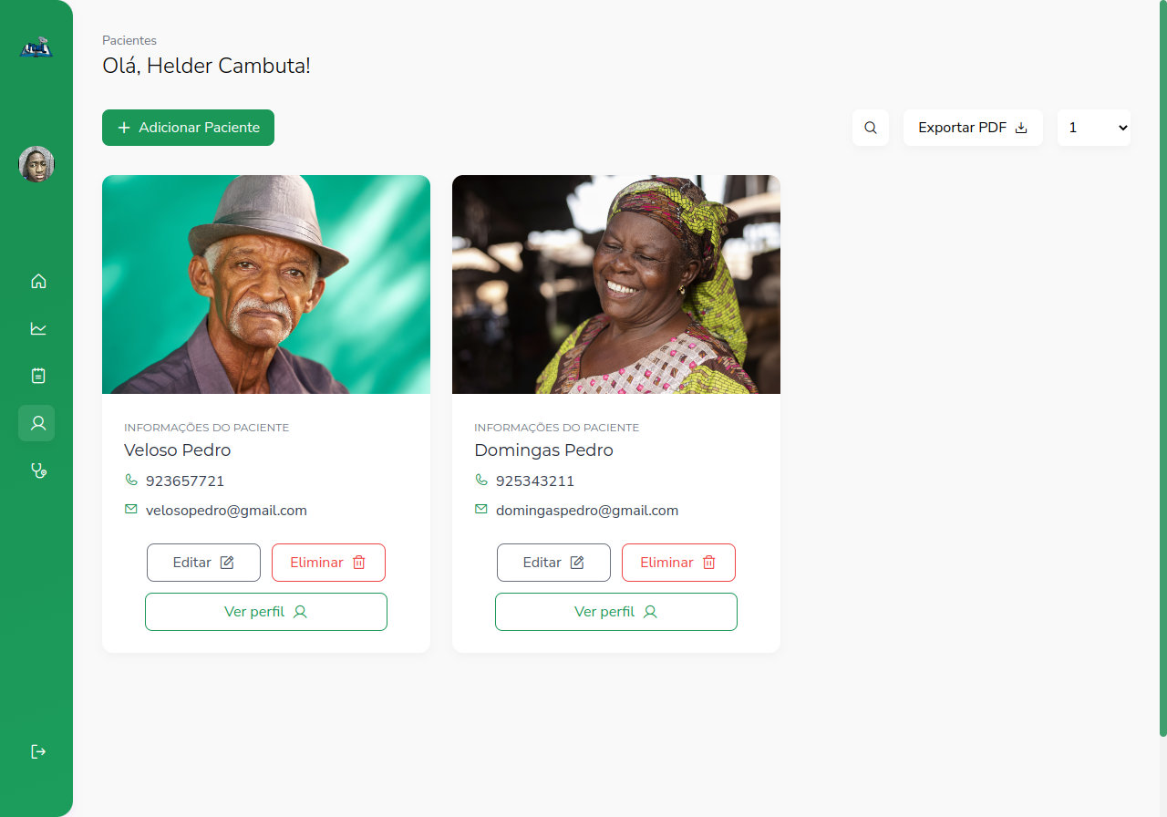

Figure 8 - Implementação - Lista de Pacientes

## Diagrama de Classe

O diagramas de classe é uma cópia do sistema ou subsistema. Utilizamos ele para modelar os objetos que compõem o sistema, exibir os relacionamentos entre os objetos e para descrever o que esses objetos fazem e os serviços que eles fornecem.

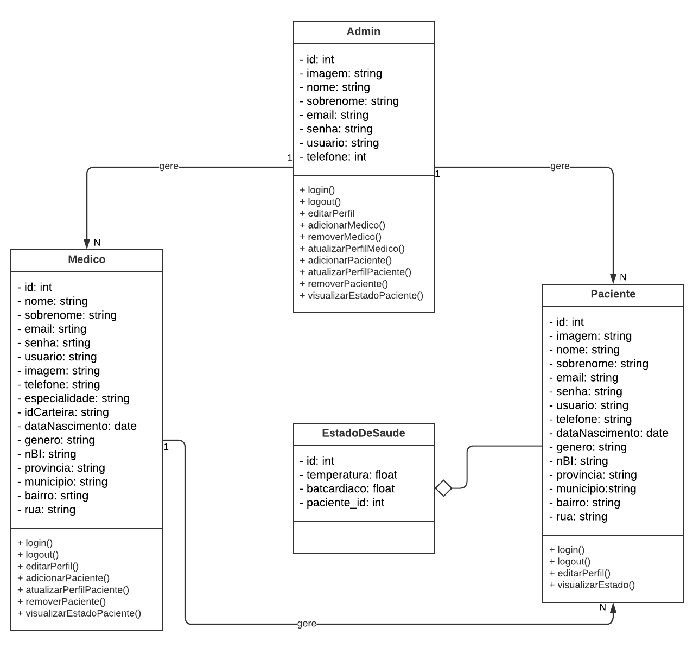

*Figura 10 - Diagrama de Classe - Módulo de Gestão de Utilizadores*

## Camada de Persitência

A Camada de Persistência dos dados tem o objetivo de garantir que as informações serão armazenadas em um meio em que possam ser recuperadas de forma consistente. Ou seja, são registros permanentes e que não são perdidos quando há o encerramento da sessão. Temos a seguir o esquema da nossa BD:

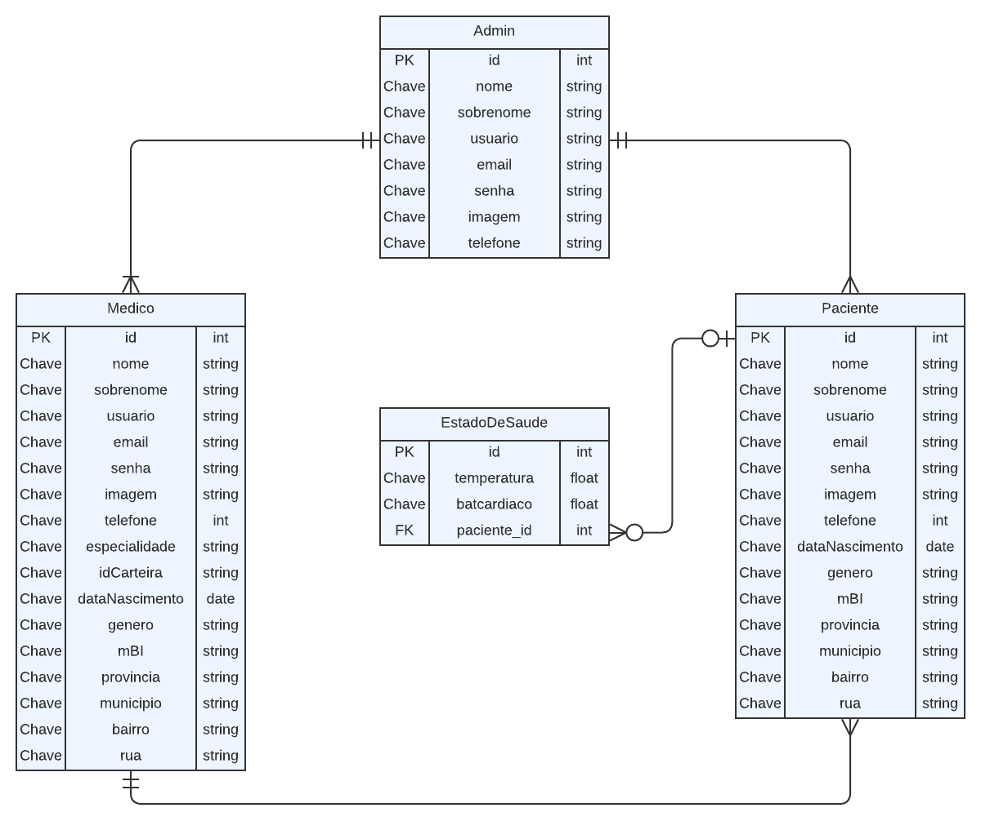

*Figura 11 - Diagrama da Base de Dados - Módulo de Gerenciamento de Utilizadores*

# MODULO DE GESTÃO DA PULSEIRA

## Objectivo do Modulo

O módulo de gerenciamento da pulseira é responsável pelo gerenciamento dos dispositivos wearables utilizados pelos pacientes para monitorar seus sinais vitais. Esse módulo permite o registro e o armazenamento das informações de cada pulseira, bem como a associação entre a pulseira e o respectivo paciente.

## Requisitos Funcionais

|  |  |
| --- | --- |
| **ID** | **Requisito** |
| RF01 | Construir a Pulseira |
| RF02 | Monitorar continuamente os sinais vitais do paciente, incluindo a frequência cardíaca, pressão arterial e temperatura. |
| RF03 | Enviar alertas para o doctor caso haja uma mudança significativa nos sinais vitais do paciente. |

Tabela 7 - Requisitos funcionais do módulo da pulseira

## Identificação dos Atores

Um actor represente um “sujeito” ou entidade que interage com um determinado sistema. Este módulo possui um (1) actor.

## Modelagem

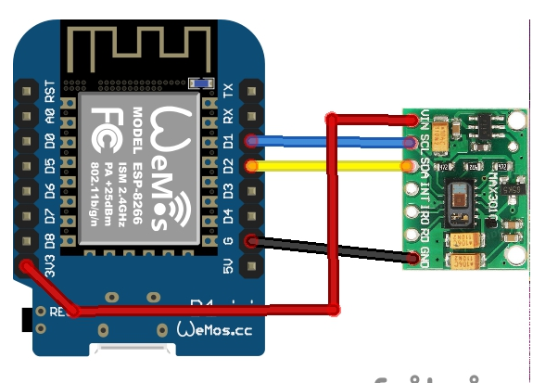

*Figura 12 - Modelagem da Pulseira*

## Diagrama de Classe

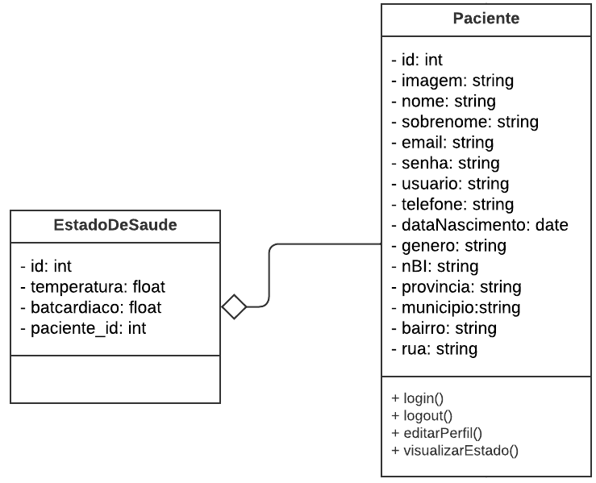

Pulseira

*Figura 13 - Diagrama de Classe*

## Camada de Persitência

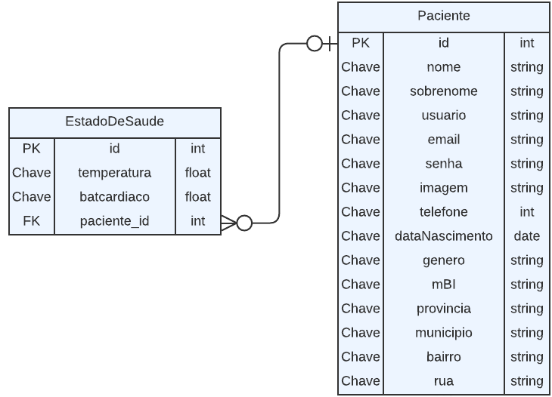

Pulseira

*Figura 14 - Diagrama da Base de Dados*

# CONCLUSÃO E RESULTADOS OBTIDOS

## Conclusão

Concluímos, portanto, que a prevenção e o combate das doenças cardiovasculares são fundamentais e extremamente benéficos para nossa sociedade, pois não somente evitam o surgimrnto destas doenças, mas também reduzem significativamente o número de óbitos que elas causam anualmente. Além disso, favorecem a qualidade de vida das pessoas a partir do acesso a hábitos saudáveis e métodos preventivos que asseguram uma vida mais longa e saudável. É primordial que a sociedade dedique recursos para comprometer-se ainda mais com programas de promover e de prevenir as doenças cardiovasculares, para que possamos viver uma vida mais saudável e satisfatória.

## Resultados Obtidos

Após o desenvolvimento do presente projecto, esperamos ter conseguir ajudar de forma sistematica na obtenção dos dados acerca da natureza cardiologica da população da maior idade. Esperamos também ajudar a impulsionar o combate das doenças de natureza cardiologica de uma foma mais acertiva, pois com os dados de um monitoramento contínuo pode se detectar mais facilmente a presença das mesmas.

# PERSPECTIVAS FUTURAS

## Perspectivas Futuras

Olhando para um futuro não tão longíquo, temos a pretensão de implementar mais funcionalidades no nosso sistema, tais como: dar a capacidade no usuário de acessar os seus dados em tempo real por meio de um aplicativo móvel, capacitar a conversação entre o paciente e o médico dentro da plataforma, adicionar a funcionalidade do paciente marcar uma consulta rotineira mais detalhada no hospital presencialmente.

Pretendemos também melhorar o design da nossa pulseira e deixá-la mais compacta, diminuindo significativamento o seu tamanho, para dar uma boa usabilidade ao paciente, de forma que não o incomode nas suas tarefas diárias.

# ANEXOS



# REFERÊNCIAS BIBLIOGRAFICAS

TPA. **Angola com alta taxa de prevalência de hipertensão**. Disponível em: <<https://www.tpa.ao/ao/noticias/detalhes.php?id=493112>/> Citado na página [13]. Acesso em: 10/01/2023

RNA. **Estudo revela que um em cada cinco angolanos é hipertenso**. Disponível em: <<https://rna.ao/rna.ao/2021/05/17/estudo-revela-que-um-em-cada-cinco-angolanos-e-hipertenso>/> Acesso em 13/02/2023

JORNAL DE ANGOLA. **Os problemas cardiovasculares são actualmente a segunda maior causa de mortalidade hospitalar no país**. Disponível em: <<https://www.jornaldeangola.ao/ao/noticias/doencas-do-coracao-sao-a-segunda-causa-de-mortalidade-hospitalar>/> Citado na página [14]. Acesso em: 18/01/2023

UNIVERSIDADE DO PORTO. **Investigadores do ISPUP estudam causas de hipertensão em Angola**. Disponível em: <<https://noticias.up.pt/investigadores-do-ispup-estudam-causas-de-hipertensao-em-angola>/> Acesso em: 2/02/2023